У р о к 101. СЛОЖЕНИЕ И ВЫЧИТАНИЕ В ПРЕДЕЛАХ 20
БЕЗ ПЕРЕХОДА ЧЕРЕЗ ДЕСЯТОК
Цели урока: познакомить учащихся с применением приемов сложения и вычитания, основанных на знании разрядного состава чисел; учить детей представлять двузначные числа в виде суммы разрядных слагаемых; закреплять знание учащимися нумерации чисел 11–20; продолжать работу над задачами изученных видов; развивать навыки счета.
Ход урока
I. Организационный момент.
II. Каллиграфическая минутка.
13 13 13
– Какие цифры использовали для записи числа 13? (1, 3.)
– Расскажите все, что знаете об этом числе. (Число 13 следует за числом 12 и предшествует числу 14; 13 – двузначное число, в числе 13 – 1 десяток и 3 единицы; 13 – нечетное число.)
III. Устный счёт.
1. «Молчанка».
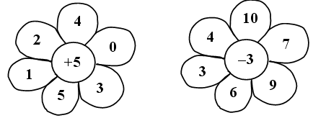
2.Не выполняя сложения, соедините на рисунке 1 суммы в порядке увеличения их значения, а на рисунке 2 – в порядке уменьшения их значения.
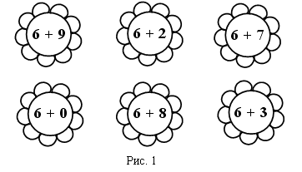
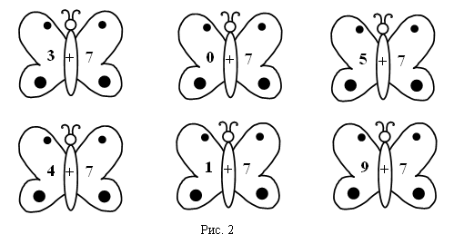
IV. Закрепление знания нумерации чисел 11–20.
Р а б о т а с и с п о л ь з о в а н и е м с и г н а л ь н ы х карточек.
– Увеличьте на 1 числа: 11, 15, 17, 19.
– Уменьшите на 1 числа: 13, 14, 19, 11.
– Назовите соседей числа: 15, 18, 11.
Р а б о т а в т е т р а д и.
Учащиеся выполняют самостоятельно задания 2, 5, 7 (с. 18 в тетради № 2) с последующей ф р о н т а л ь н о й проверкой.

V. Изучение нового материала.
1. Знакомство с разрядным составом чисел в пределах 20.
Р а б о т а п о у ч е б н и к у.
Учащиеся под руководством учителя рассматривают рисунки и выражения, записанные под ними (с. 48 учебника, часть 2, «Н»).
Далее учитель дает ученикам образец рассуждения:
10 + 3 – 1 десяток и 3 единицы – это 13.
13 – 3 – 13 – это 1 десяток и 3 единицы. Из 1 десятка 3 единиц вычесть 3 единицы, получится 1 десяток, или число 10.
13 – 10 – 13 – это 1 десяток и 3 единицы. Из 1 десятка 3 единиц вычесть 1 десяток, получится 3 единицы, то есть число 3.
Затем коллективно рассматриваются остальные случаи, которые проговариваются учащимися хором, а также разбирается задание 1 (с. 48 учебника, часть 2); оно выполняется аналогично.
Р а б о т а в т е т р а д и.
Учащиеся выполняют в парах задание 4 (с. 19 в тетради № 2) с последующей фронтальной проверкой.
2. Решение выражений изученных видов.
Учащиеся выполняют задание 5 (с. 48 учебника, часть 2). Выражения первого столбика решаются устно (с подробным объяснением), выражения 2 и 3-го столбиков – с комментированием.
VI. Работа над задачами.
1. Подготовка учащихся к решению составных задач.
С данной целью разбирается задание 2 (с. 48 учебника, часть 2).
Учащиеся читают задачи и сравнивают их; выделяют условие и вопрос, данные и искомые числа в каждой задаче; высказывают мнение о том, связаны ли между собой задачи, и если связаны, то каким образом; решают каждую задачу; дают ответы на поставленные вопросы. Также к задачам могут быть составлены схемы.
2. Решение задач изученных видов.
Учащиеся решают с а м о с т о я т е л ь н о задачи 3 (с. 18 в тетради № 2), 1 (с. 19 в тетради № 2). Данное задание может быть выполнено по вариантам. Проверить выполнение учащимися задания можно с использованием сигнальных карточек.
– Покажите, каким действием решали первую задачу.
– Сколько цветков стало?
– Какое действие выбрали для решения второй задачи?
– Сколько машин осталось?
VII. Итог урока.
– С чем познакомились сегодня на уроке?
– Все ли вам было понятно?
– Какое задание вызвало у вас затруднения?
– Что было самым интересным?

У р о к 102. СЛОЖЕНИЕ И ВЫЧИТАНИЕ ЧИСЕЛ
В ПРЕДЕЛАХ 20
Цели урока: формировать у учащихся умение складывать и вычитать числа, опираясь на знание разрядного состава чисел; развивать навыки счета; продолжать работу над задачами.
Ход урока
I. Организационный момент.
II. Каллиграфическая минутка.
1 4 1 4 1 4
14 14 14 14
III. Устный счёт.
1. «Набери число».
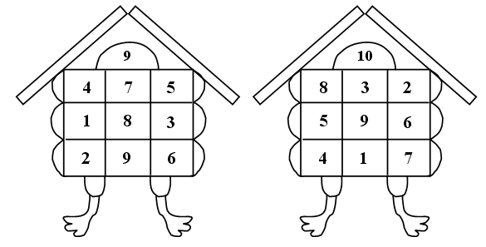
Решение:
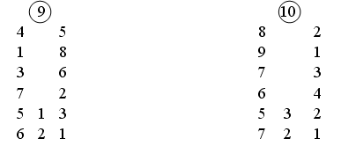
2. «Молчанка».
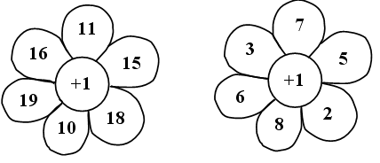
IV. Закрепление знания состава чисел первого десятка.
С этой целью учащимися выполняется с а м о с т о я т е л ь н о задание 3 (с. 19 в тетради № 2) с последующей ф р о н т а л ь н о й проверкой. Затем устно разбирается задание 4 (с. 49 учебника, часть 2).
V. Закрепление знания нумерации чисел 11–20.
Ученики выполняют задания 2, 5 (с. 19 в тетради № 2).
В задании 2 дети соединяют стрелочками числа в порядке увеличения.
В задании 5 пишут предыдущее и следующее за данным числа (их называют «соседями» данного числа).
VI. Сложение и вычитание в пределах 20.
Пропедевтика темы «Сложение и вычитание с переходом через десяток».
Работа ведется по заданиям 1, 2, 6 (с. 49 учебника, часть 2) и заданию 6 (с. 20 в тетради № 2).
Выполняя задание 1 (с. 49 учебника, часть 2), ученики сопоставляют рисунки и выражения. Посредством наблюдения и рассуждения учащиеся находят значения выражений.
Например:
– К сумме чисел 7 и 3 прибавили число 5. Значение суммы чисел 7 и 3 равно 10. Десять и пять – это 15.
– Из разности чисел 15 и 5 вычли число 3. Значение разности чисел 15 и 5 равно 10 (так как 15 – это 10 и 5). Из десяти вычесть три, получится семь. И т. д.
Аналогично разбираются задания 2, 6 (с. 49 учебника, часть 2).
Задание 6 (с. 20 в тетради № 2) выполняется учащимися с комментированием.
VII. Работа над задачами.
Подготовка учащихся к решению составных задач.
Учащиеся читают задачи из задания 3 (с. 49 учебника, часть 2).
– Что хотите сказать?
– Связаны ли между собой задачи?
– Проверим ваше мнение, решим первую задачу.
– Прочитайте условие задачи.
– О чем в задаче спрашивается?
– Составим с х е м у:
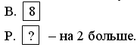
– Каким действием следует решать задачу? (Сложением.)
– Почему? (Потому что ромашек на 2 больше.)
– Запишите решение. (8 + 2 = 10 (р.).)
– Дайте ответ на вопрос задачи.
– Что увидели? (Первая и вторая задачи связаны между собой. Искомое число первой задачи – 10 – является данным числом второй.)
Далее ученики выделяют условие и вопрос, данные и искомое числа второй задачи и составляют ее с х е м у:
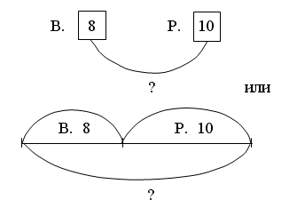
Учитель сообщает детям, что к данной задаче можно составить другую схему, и знакомит их с фигурной скобкой
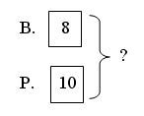
Затем учащиеся с комментированием записывают решение задачи (8 + 10 = 18 (ц.).) и дают ответ на поставленный вопрос.
Аналогично разбирается задание 6 (с. 18 в тетради № 2).
VIII. Итог урока.
– Чему учились на уроке?
– Какое задание было для вас самым интересным?
– Какое самым трудным?
– Какое самым простым?

У р о к 103. ЗАКРЕПЛЕНИЕ ЗНАНИЙ УЧАЩИХСЯ
Цели урока: закреплять знания учащихся по темам: «Состав чисел первого десятка», «Нумерация чисел 11–20»; продолжать формировать умение учеников представлять двузначные числа в виде суммы разрядных слагаемых, складывать и вычитать, опираясь на знание разрядного состава числа; закреплять умение решать задачи изученных видов.
Ход урока
I. Организационный момент.
II. Каллиграфическая минутка.
1 5 1 5 1 5
15 15 15 15
III. Устный счёт.
1. «Помогите Незнайке».
В записанных на доске числовых выражениях найти ошибки и исправить их.
1 + 0 = 10 10 + 2 = 12 13 – 1 = 3
10 – 0 = 1 20 – 1 = 10 12 – 2 = 1
2. Какой пример лишний?
13 – 3
14 – 4
2 + 8
12 – 2
16 – 6
17 – 7
20 – 10
(Если дети сразу назовут «лишним» выражение2 + 8, так как это сумма, учителю следует спросить их о том, может ли другое выражение оказаться «лишним», например иметь другое значение. Учащиеся находят значения всех записанных выражений (можно использовать сигнальные карточки) и видят, что все они равны десяти. Значит, действительно, «лишнее» выражение 2 + 8, так как остальные числовые выражения – разности.)
IV. Закрепление знания нумерации.
1. «Цепочка».
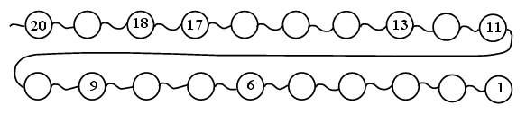
– Какие числа пропущены в цепочке?
2. 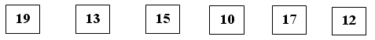
– Расположите числа в порядке убывания. (19, 17, 15, 13, 12, 10.)
– Расположите числа в порядке возрастания. (10, 12, 13, 15, 17, 19.)
– Является ли полученный ряд чисел отрезком числовой прямой?
– Почему?
– Добавьте числа так, чтобы получился отрезок числовой прямой. (10, 11, 12, 13, 14, 15, 16, 17, 18, 19.)
V. Сложение и вычитание чисел в пределах 20.
Прежде чем учащиеся приступят к решению выражений, следует потренировать детей в представлении чисел в виде суммы разрядных слагаемых, например:
12 – это 10 и 2;
11 – это 10 и 1;
15 – это 10 и 5;
18 – это 10 и 8. И т. д.
Затем устно (с объяснением) выполняется задание 8 (с. 51 учебника, часть 2).
Далее учащимся может быть предложена с а м о с т о я т е л ь н а я работа.
В качестве задания для самостоятельной работы можно взять задание 6 (с. 51 учебника, часть 2), которое лучше выполнить по вариантам:
Вариант I – 1 и 2-й столбики.
Вариант II – 3 и 4-й столбики.
Задание проверяется ф р о н т а л ь н о.
VI. Работа над задачами.
1. Решение задач изученных видов.
Учащиеся читают задачу 11 (с. 52 учебника, часть 2), выделяют в ней условие и вопрос, данные и искомое числа; затем составляют с х е м у:
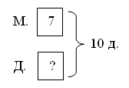
После того как схема будет составлена, ученики определяют действие, с помощью которого будут решать задачу, записывают решение и дают ответ на в о п р о с задачи.
Р а б о т а в т е т р а д и.
Учащиеся с а м о с т о я т е л ь н о решают задачи 1, 4 (с. 20 в тетради № 2) с последующей в з а и м о п р о в е р к о й.
2. Подготовка учащихся к решению составных задач.
Для этой цели может быть использовано задание 12 (с. 52 учебника, часть 2).
Учащиеся читают задачу, выделяют в ней условие и вопросы, далее под руководством учителя составляют с х е м у:
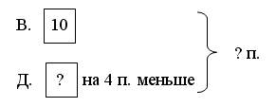
После того как схема будет составлена, ученики объясняют, какое действие следует выполнить, чтобы ответить на первый (второй) вопрос задачи.
Решение дети записывают с а м о с т о я т е л ь н о.
( 10 – 4 = 6 (п.)
10 + 6 = 16 (п.).)
Затем отвечают на в о п р о с ы задачи.
VII. Итог урока.
– Чему научил вас урок?
– Какое задание вам хотелось бы особенно выделить?
– Почему?
– Чью работу вам хотелось бы отметить?

У р о к 104. ЗАКРЕПЛЕНИЕ ЗНАНИЙ УЧАЩИХСЯ
Цели урока: закреплять знание учащимися состава чисел первого десятка, нумерации чисел 11–20, умение сравнивать числа, складывать и вычитать числа в пределах 20, опираясь на знание разрядного состава; решать задачи изученных видов; развивать навыки счета.
Ход урока
I. Организационный момент.
II. Каллиграфическая минутка.
1 6 1 6 1 6
16 16 16 16
III. Устный счёт.
В качестве устного счета учитель может использовать задание «Карусель» (с. 52 учебника, часть 2) и задания 17, 18 (с. 53 учебника, часть 2).
Задание 17 учитель записывает на д о с к е; текст задания 18 читает учитель.
IV. Закрепление знания учащимися состава чисел первого десятка.
С этой целью выполняются задания 2 (с. 20 в тетради № 2), 3, 4 (с. 21 в тетради № 2).
Задания 2, 3 рассматриваются ф р о н т а л ь н о. Задание 4 – с а м о с т о я т е л ь н о, проверка может быть осуществлена при помощи сигнальных карточек.
V. Развитие навыков счета.
Р а б о т а п о у ч е б н и к у.
Учащимся может быть предложено задание «Расшифруй фразу» (с. 53 учебника, часть 2) и задание 9 (с. 51 учебника, часть 2).
Задание «Расшифруй фразу» дети выполняют в г р у п п а х.
(«Зашифрованная» фраза:
МЫ
СЧИТАЕМ,
ПИШЕМ,
ЧИТАЕМ.)
Задание 9 (учитель предварительно записывает его на доске) разбирается ф р о н т а л ь н о.
Рассуждая, ученики доказывают, какой знак арифметического действия должен стоять вместо «звездочки».
VI. Сравнение выражений.
Учащиеся выполняют задание 13 (с. 52 учебника, часть 2). Рассуждая вслух, ученики обосновывают выбор нужного знака. (Если дети затрудняются в выполнении данного задания, они могут прибегнуть к помощи числовой прямой.)
VII. Работа над задачами.
Учащиеся читают задачи из задания 16 (с. 53 учебника, часть 2).
– Как вы думаете, ребята, какое число должно быть написано вместо • во второй задаче? (То число, которое мы получим, решив первую задачу.)
– Каким действием будете решать первую задачу? (Сложением.)
– Почему? (Потому что спрашивается, сколько всего бананов.)
– Запишите решение. (Решение записывается с комментированием.)
– Ответьте на вопрос задачи.
– Прочитайте условие второй задачи, включив в него полученное число.
– Прочитайте вопрос задачи.
– Какое действие следует выполнить, чтобы ответить на вопрос задачи? (Вычитание.)
– Почему? (Потому что Мартышка съела 8 бананов, значит, бананов у нее стало меньше.)
– Запишите решение задачи. (Решение записывается с комментированием.)
– Ответьте на поставленный вопрос.
В заключение урока устно решается задача на смекалку (с. 53 учебника, часть 2).
Ответ: высота розы стала 17 см.
VIII. Итог урока.
– Что хотите сказать?
– Что бы вам хотелось изменить в уроке?
– Оцените свою работу.

У р о к 105. РЕШЕНИЕ ЗАДАЧ И ВЫРАЖЕНИЙ.
ЗНАКОМСТВО С КРАТКОЙ ЗАПИСЬЮ ЗАДАЧ.
СРАВНЕНИЕ ИМЕНОВАННЫХ ЧИСЕЛ
Цели урока: закреплять умение учащихся решать задачи и выражения изученных видов; продолжать подготовительную работу к знакомству с составными задачами, познакомить учеников с краткой записью задач; формировать умение сравнивать именованные числа.
Ход урока
I. Организационный момент.
II. Каллиграфическая минутка.
1 7 1 7 1 7
17 17 17 17
III. Устный счёт.
1. «Молчанка».
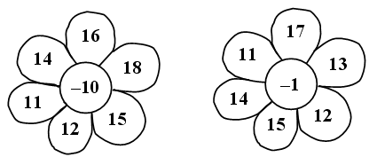
2.Задание 3 (с. 54 учебника, часть 2).
Выполняя данное задание, учащиеся повторяют термины «слагаемое», «сумма».
IV. Решение выражений.
Учащиеся устно (с подробным объяснением) выполняют задание 5 (с. 54 учебника, часть 2), затем с комментированием – задание 4 (с. 54 учебника, часть 2).
После выполнения задания 4 учитель может спросить детей о том, в каком столбике выражения связаны между собой.
V. Работа над задачами.
1. Знакомство с краткой записью задач.
Учитель предлагает учащимся прочитать тексты задач из задания 1 (с. 54 учебника, часть 2).
– Что хотите сказать? (Во всех задачах недостает данных чисел.)
– Дополните условие каждой задачи. (Учащиеся дополняют условия задач и решают их устно.)
Примерное выполнение задания:
1) В киоске было 15 открыток. За день в киоске продали 10 открыток. Сколько открыток осталось в киоске? (Осталось 5 открыток.)
2) В одной группе 7 туристов, а в другой – на 3 туристабольше. Сколько туристов в другой группе? (В другой группе 10 туристов.)
3) Боре 9 лет. У него есть младшая сестра, ей 5 лет. На сколько лет Боря старше сестры? (Боря старше сестры на 4 года.)
2. Разбор и решение задач изученных видов.
Учащиеся читают задачи из задания 2 (с. 54 учебника, часть 2).
– Чем похожи задачи?
– Как вы думаете, связаны ли они между собой?
– Прочитайте еще раз первую задачу.
– Что в задаче известно?
– О чем спрашивается?
– Составьте схему задачи. (Один ученик выполняет работу на доске.)
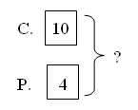
– Каким действием следует решать задачу?
– Почему?
– Запишите решение.
– Прочитайте еще раз вторую задачу.
– О чем говорится в условии?
– Каков вопрос задачи?
– Какие слова, по вашему мнению, являются главными (ключевыми)?
Под руководством учителя учащиеся выделяют главные слова задачи и выполняют краткую запись. Учитель выполняет работу на доске, а дети – в тетрадях. (Учитель должен обращать внимание учеников на то, что при выполнении краткой записи все главные слова записываются в столбик и с большой буквы.)
– Сколько книг было у Тани? (14.)
– Сколько книг она подарила? (1.)
– Сколько книг у нее осталось? (Это нужно узнать.)
В результате появляется з а п и с ь:
Было – 14 к.
Подарила – 1 к.
Осталось – ?
– Каким действием будете решать задачу?
– Почему?
– Запишите решение.
14 – 1 = 13 (к.)
Далее учащиеся дают ответ на вопрос задачи, а затем записывают его в тетрадях (учитель выполняет запись на доске).
З а п и с ь в тетрадях и на доске:
Ответ: осталось 13 книг.
Или:
Ответ: у Тани осталось 13 книг.
VI. Сравнение именованных чисел.
Учитель может предложить учащимся выполнить задание 6 (с. 54 учебника, часть 2).
Учащиеся, рассуждая, выбирают нужный знак сравнения.
Например: 1 дм * 9 см.
В 1 дм содержится 10 см, 10 см больше 9 см, значит: 1 дм > 9 см.
2 дм * 20 см.
В 1 дм содержится 10 дм, в 2 дм – 20 см, значит: 2 дм = 20 см.
VII. Самостоятельная работа учащихся.
Учащиеся выполняют задания 3, 5 (с. 20 в тетради № 2) с последующей с а м о п р о в е р к о й по контрольному листу.
VIII. Итог урока.
– Что нового узнали на уроке?
– Что особенно запомнилось?
– Какую работу вам бы хотелось выполнить еще?

У р о к 106. РЕШЕНИЕ ЗАДАЧ И ВЫРАЖЕНИЙ
Цели урока: закреплять умение учащихся решать задачи и выражения изученных видов, продолжать подготовительную работу к изучению темы «Составные задачи», формировать умение учеников составлять краткую запись задачи; развивать логическое мышление учащихся.
Ход урока
I. Организационный момент.
II. Каллиграфическая минутка.
1 8 1 8 1 8
18 18 18 18
III. Устный счёт.
1. «Цепочка».
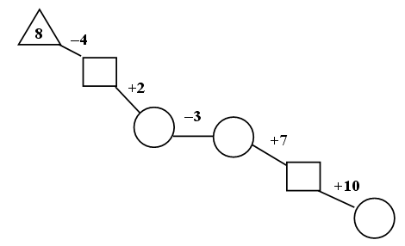
2. Какой пример лишний?
1 + 5 – 2
5 + 3 – 4
3 + 6 – 5
1 + 2 + 1
2 + 8 – 3
5 + 5 – 6
(«Лишними» могут быть выражения 1 + 2 + 1, так как в этом выражении оба действия – сложения, а в остальных – сложение и вычитание, и 2 + 8 – 3, так как его значение равно семи, а значения остальных выражений равны четырем.)
3. Задание 4 (с. 55 учебника, часть 2).
Выполняя это задание, учащиеся повторяют термины «уменьшаемое», «вычитаемое», «разность».
IV. Сложение и вычитание в пределах 20.
Учащиеся выполняют с комментированием задание 5 (с. 55 учебника, часть 2).
С подробным объяснением выполняется задание 7 (с. 21 в тетради № 2). Ученики, рассуждая, объясняют, какой знак арифметического действия следует вставить в выражение.
Например:
18 1 = 17.
Было число 18, стало число 17. Число уменьшилось на 1, значит, пропущен знак «минус»:
18 – 1 = 17.
18 1 = 19.
Было число 18, стало число 19. Число увеличилось на 1, значит, пропущен знак «плюс»:
18 + 1 = 19. И т. д.
V. Работа над задачами.
1. Разбор и решение задач изученных видов.
Учащиеся читают задачи из задания 2 (с. 55 учебника, часть 2).
– Что хотите сказать?
– Как вы думаете, каким образом связаны между собой задачи? (Искомое число первой задачи – количество килограммов моркови – станет одним из данных чисел второй задачи.)
– Каким действием будете решать первую задачу? (Сложением.)
– Почему? (Потому что моркови на 3 кг больше.)
– Запишите решение. (7 + 3 = 10 (кг).)
– Прочитайте вторую задачу, включив в ее условие полученное число.
– Каким действием следует решать вторую задачу? (Сложением.)
– Объясните, почему так считаете. (Потому что в задаче спрашивается о том, сколько всего килограммов овощей заготовили.)
– Запишите решение. (Решение записывается с комментированием.)
Далее аналогично разбираются задачи из задания 3 (с. 55 учебника, часть 2).
2. Разбор и решение задачи на сравнение.
Учащиеся читают задачу 1 (с. 55 учебника, часть 2).
– Что известно в задаче?
– Что надо узнать?
– Какие основные (главные) слова необходимы для краткой записи?
Учитель выполняет краткую запись на доске, учащиеся – в тетрадях. Учитель знакомит учащихся с круглой стрелкой которая используется в краткой записи задач на сравнение:
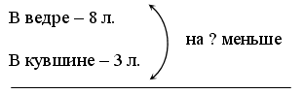
– Каким действием нужно решать задачу? (Вычитанием.)
– Почему? (Это задача на сравнение. Для того чтобы узнать, на сколько одно число больше (меньше) другого, нужно из большего числа вычесть меньшее.)
– Запишите решение задачи. (8 – 3 = 5 (л).)
– Как запишем ответ задачи? (Ответ: В кувшине на 5 литров молока меньше, чем в ведре.)
VI. Работа с геометрическим материалом.
Учащиеся выполняют задание 7 (с. 54 учебника, часть 2):
а) называют, какие линии изображены на чертеже;
б) считают количество звеньев каждой ломаной (ломаная красного цвета состоит из 5 звеньев, ломаная синего цвета состоит из 4 звеньев);
в) находят сумму длин звеньев каждой ломаной (длина красной ломаной – 15 см, длина синей – 8 см) и определяют, какая ломаная длиннее.
VII.Работа над развитием наблюдательности, логического мышления учащихся.
В заключение урока учащиеся выполняют задание на смекалку (с. 55 учебника, часть 2): выбирают недостающую картинку. (Недостает картинки второй.)
VIII. Итог урока.
– Чему научил вас урок?
– Какие задания вызвали у вас затруднения?
– Что бы вам хотелось сделать по-другому?

У р о к 107. ЗНАКОМСТВО С СОСТАВНЫМИ ЗАДАЧАМИ
Цели урока: дать учащимся представление о составной задаче; развивать навыки счета, умение решать задачи и выражения изученных видов.
Ход урока
I. Организационный момент.
II. Каллиграфическая минутка.
1 9 1 9 1 9
19 19 19 19
III. Устный счёт.
1. Выполнить действие.
– Найдите сумму чисел:
6 и 10
10 и 9
0 и 13
10 и 5
1 и 10
– Найдите разность чисел:
20 и 1
17 и 7
18 и 10
14 и 4
19 и 10
(Ответы учащиеся показывают сигнальными карточками.)
2. К какому причалу должен приплыть каждый кораблик?
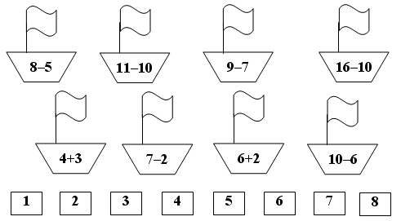
IV. Решение выражений.
Учащиеся решают устно (с объяснением) выражения в задании 4 (с. 56 учебника, часть 2), а затем в парах выполняют задание 6 (с. 21 в тетради № 2).
Выполняя задания, дети закрепляют умение складывать и вычитать числа в пределах 20, опираясь на знание разрядного состава чисел.
V. Изучение нового материала.
1. Подготовка учащихся к восприятию составных задач.
Учащиеся читают задачу 1 (с. 56 учебника, часть 2).
– Чем необычна задача?
– Что нового в задаче известно?
– О чем спрашивается?
– Можем ли мы сразу ответить на вопрос задачи? (Нет.)
– Почему? (Потому что мы не знаем, сколько шариков на второй проволоке.)
– Можем ли мы это узнать? (Да.)
– Каким образом? (К семи прибавим три.)
– Почему количество шариков на второй проволоке нужно находить сложением? (Потому что на второй проволоке шариков больше.)
– Запишите решение. (Дети выполняют запись в тетради, учитель – на доске. Так как в задаче 2 действия, после каждого действия следует записать пояснение.
1) 7 + 3 = 10 (ш.) на 2-й пр.
– Зная, сколько шариков на второй проволоке, можем узнать, сколько всего шариков? (Да.)
– Как? (Сложим количество шариков на первой и второй проволоках.)
– Запишите решение. (Решение записывается на доске и в тетрадях:
2) 7 + 10 = 17 (ш.) (всего).
– Дайте ответ на вопрос задачи и запишите его в тетради.
Ответ: 17 шариков всего.
Аналогично разбирается задача 2 (с. 56 учебника, часть 2).
2. Краткая запись составных задач.
После того как дети выделили условие и вопрос, данные и искомые числа, составляется краткая з а п и с ь:
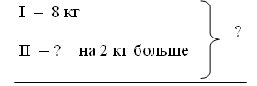
П р и м е ч а н и е. Учитель знакомит учащихся с римскими цифрами I, II.
– Можем ли сразу ответить на поставленный вопрос? (Нет.)
– Что узнаем сначала? (Сколько килограммов яблок во 2-м ящике.)
– Какое действие выполним? (Сложение.)
– Запишите 1-е действие. (8 + 2 = 10 (кг) во 2-м ящ.)
– Можем теперь найти ответ на вопрос задачи? (Да.)
– Каким образом? (Сложим количество яблок в 1-м и во 2-м ящиках.)
– Запишите решение. (8 + 10 = 18 (кг) всего.)
– Какой ответ запишем?
Ответ: 18 килограммов.
Или:
Ответ: в двух ящиках 18 килограммов яблок.
3. Объяснение новых терминов.
Далее учитель сообщает учащимся следующее:
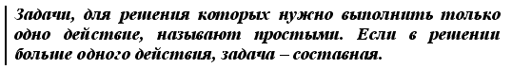
VI. Работа над задачами изученных видов.
Учащиеся решают с а м о с т о я т е л ь н о задачи 7 (с. 20 в тетради № 2), 1 (с. 21 в тетради № 2) с последующей ф р о н т а л ь н о й проверкой.
VII. Работа по образцу.
В заключение урока учитель может предложить ученикам выполнить задание «Нарисуй и раскрась» (с. 56, часть 2, поля учебника).
VIII. Итог урока.
– Что нового узнали на уроке?
– Какова ваша роль на сегодняшнем уроке?

У р о к 108. СОСТАВНЫЕ ЗАДАЧИ
Цели урока: формировать умение учащихся решать составные задачи; закреплять умение складывать и вычитать числа в пределах 20 без перехода через десяток; решать простые задачи изученных видов; закреплять знание состава чисел первого десятка.
Ход урока
I. Организационный момент.
II. Каллиграфическая минутка.
2 0 2 0 2 0
20 20 20 20
III. Устный счёт.
1. «Цепочка».
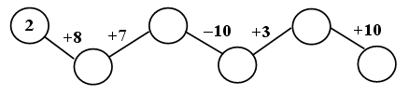
2. Какое число пропущено?
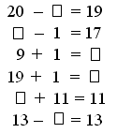
IV. Закрепление знания состава чисел первого десятка.
С этой целью учащиеся выполняют задание 2 (с. 22 в тетради № 2) с последующей в з а и м о п р о в е р к о й.
V. Работа над задачами.
1. Решение составных задач.
Разбираются задачи 1, 2 (с. 57 учебника, часть 2).
– Прочитайте текст задачи 1.
– Докажите, что это задача.
– Сравните прочитанную вами задачу с задачей 1, которую решали на прошлом уроке.
– Чем похожи задачи?
– Чем отличаются?
– Можно ли сразу ответить на вопрос задачи? (Нет.)
– Что нужно узнать сначала? (Количество шариков на второй проволоке.)
– Каким действием узнаете это? (Вычитанием.)
– Почему? (На второй проволоке шариков меньше.)
– Запишите решение. (10 – 3 = 7 (ш.) на 2-й пр.)
– Можно теперь найти ответ на вопрос задачи? (Да.)
– Какое действие следует для этого выполнить? (Сложение.)
– Почему? (Требуется узнать, сколько шариков всего.)
– Запишите решение. (10 + 7 = 17 (ш.) всего.)
– Как запишем ответ задачи? (Ответ: 17 шариков всего.)
Аналогично разбирается задача 2.
После чтения текста задачи и выделения условия и вопроса, данных и искомых чисел, составляется краткая з а п и с ь:
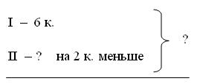
В процессе рассуждения записываются решение и ответ задачи:
1) 6 – 2 = 4 (к.) во 2-й кор.;
2) 6 + 4 = 10 (к.) всего.
Ответ: 10 карандашей всего.
Или:
Ответ: в двух коробках 10 карандашей.
2. Решение простых задач изученных видов.
Учащиеся решают с а м о с т о я т е л ь н о задачу 2 (с. 21 в тетради № 2) с последующей в з а и м о п р о в е р к о й.
VI. Решение выражений.
Устно (с объяснением) решаются выражения, данные в задании 4 (с. 57 учебника, часть 2).
Опираясь на знание разрядного состава чисел и нумерации чисел 11–20, ученики находят значения выражений.
VII. Итог урока.
– Чему учились на уроке?
– Оцените свою работу.

